Wersja 4.16R
- Zmiana w definicji dni wolnych w wersjach poprzednich za dzień wolny został uznana sobota. Obecnie sobota została zdefiniowana jako dzień pracujący. Jeżeli istnieje konieczność określenia soboty jako dnia wolnego należy wejść do opcji Baza->Kalendarz->Dni wolne i określić sobotę jako dzień wolny od pracy.

- Usprawniono działanie klawisza Tab w opcji przyjmowania wniosków dla osób fizycznych

- Zmiana w raporcie zaległości z podziałem na raty, do raportu w pozycje odsetki zaległe dodano wartość zaległej obsługi domowej.

- W systemie PBaza dodano możliwość wysyłania smsów z zewnętrznej karty sim podpiętej do komputera.
Po podłączeniu i odpowiednim skonfigurowaniu urządzenia w „W Danych firmy” w zakładce „Dane pozostałe” zmieniamy opcję SMS z Karty na „Tak”

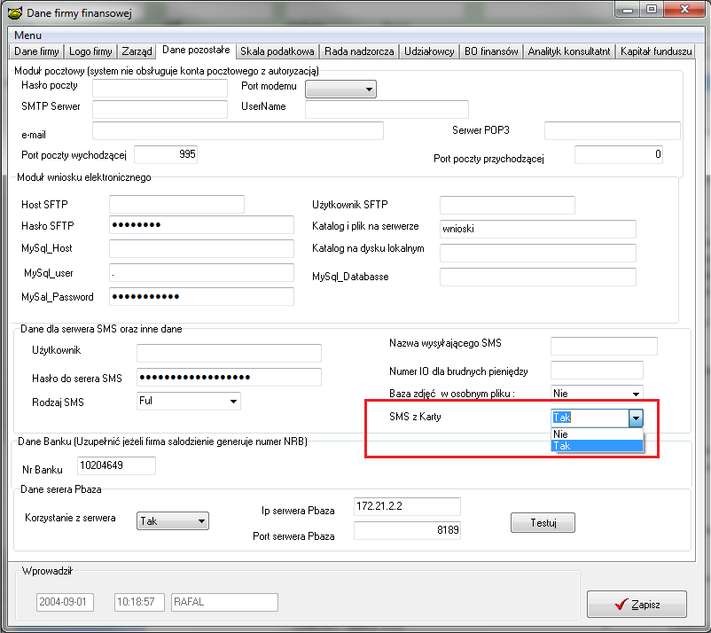

- W „Rozliczeniach VAT” umożliwiono filtr po wybranym kliencie (po nazwie, imieniu, nazwisku)
- Klikamy dwukrotnie w pole klient widoczne na rysunku poniżej
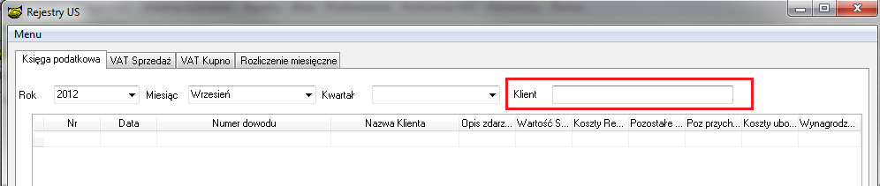
- Następnie wyszukujemy interesującego nas klienta i dokonujemy wyboru poprzez klawisz „Enter” lub poprzez przycisk „Wybór klienta”

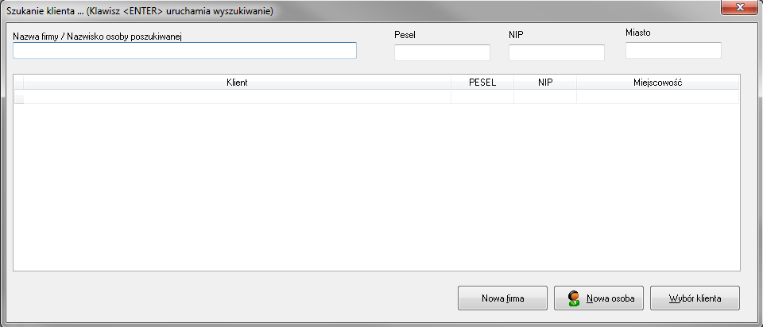

- Umożliwiono przepisanie umów kilku pośredników jednemu wybranemu w „Umowach Info”
- Wchodzimy do okna „Umowy info”
- Wybieramy umowy interesujących nas pośredników
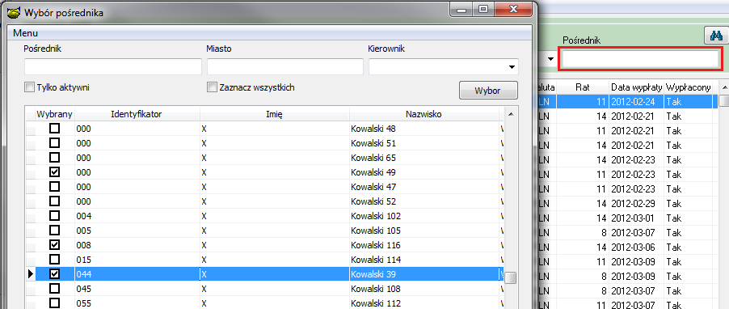
- Klikamy prawym klawiszem myszki na umowach i wybieramy „Zmiana pośrednika dla grupy pożyczek”
- Wybieramy odpowiedniego pośrednika i klikamy w przycisk „Zapisz”

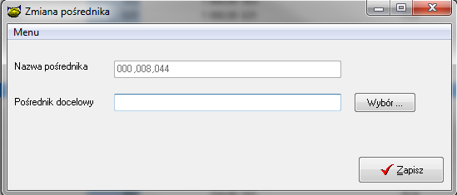

- Dodano dwa nowe pole we wniosku pożyczkowy:
- Miejsce realizacji inwestycji – pole, w które wprowadzamy dowolny tekst
- Obszar realizacji inwestycji – pole wyboru z pośród 3 możliwości :miejski, wiejski, miejsko-wiejski
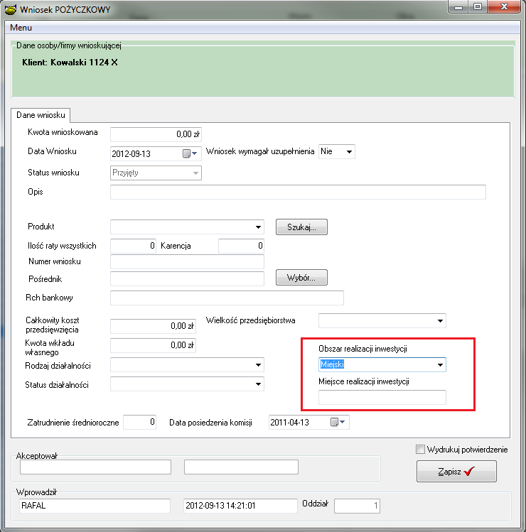

Wprowadzono zmianę w zaokrągleniu pożyczek rozliczanych w ramch JEREMI
Wkład BGK będzie zaokrąglany metodą matematyczną do trzeciego miejsca po przecinku
Tj. w przypadku wystąpienia na trzeciej pozycji po przecinku liczb 5,6,7,8,9 wartość zostaje podniesiona o 0,01. Np. dla wartości wyliczonej 0,005 system zaksięguje 0,01 w przypadku wyliczenia 0,004 lub mniej system zaksięguje wartość 0

Instrukcja wgrania wersji
- Wykonać kopię bazy !
- Zamienić plik pbaza.exe na aktualny
- Wykonać instalacje bazy danych opcja Baza->Instalacja wersji

